FRA 2000 EX

FREMSTILLET TIL:

- Topprodukt

- Ekstreme belægninger

- Særdeles velegnet til professionelle rygeovne
- Levnedsmiddel-industrien, detailbutikker,
slagtere, bagere m.fl.
Fjernelse af kraftige vegetabilske og animalske fedtstoffer, sodaflejringer, proteiner, fastbrændte rester, kartoffelstivelse m.m. fra alkalibestandige overflader og maskiner i levnedsmiddelindustrien. Specielt velegnet til industrielle rygeovne.

BRUGSANVISNING OG DOSERING:
Blandes med vand.
Doseringsangivelser ved forskellige anvendelser:
Gulve: 2-10 %. Ovnrens, manuel: 1:10. Ovnrens, automatisk: 1-2%.
Rygeovne: 3-5%. Reaktionstid: 5-10 minutter.
FRA 2000 EX kan anvendes med højtryksrenser, i gulvvaskemaskine, lavtrykssprøjte samt manuelt med børste.
Efter endt rengøring skal alle flader, der kommer i berøring med kød, kødvarer og andre levnedsmidler, efterskylles med rent vand.
Produktet må ikke anvendes på letmetaller. Må ikke blandes med syre – udvikler giftig gas.

FORDELE:
Opløser hurtigt og effektivt alle former for levnedsmiddelsmuds. Indeholder specialemulgatorer, som findeler alt snavs, hvorved bl.a. afløb holdes rene og ikke tilstoppes. Økonomisk i brug, grundet høj koncentration af aktive
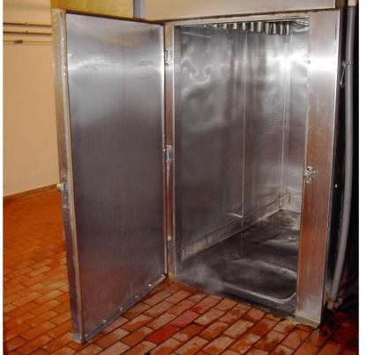
stoffer. Selvvirkende og moderat skummende.

MILJØ:
Produktet er fosfatfrit og indeholder ingen CMR stoffer.
I relation til spildevandsudledning indeholder produktet udelukkende C-stoffer (uproblematiske stoffer).

LAGERING:
Opbevares adskilt fra fødevarer. Opbevares tillukket i original emballage. Holdbarhed minimum 36 måneder fra produktionsdato. Foreneligt med normalt forekommende materialer i levnedsmiddelbranchen.

